Svensk Potatis presenterar nya favoritrecept med utvalda potatissorter i säsong varje månad. Månadens recept i maj presenteras av Nils Nilsson som var finalist i tävlingen Sveriges Bästa Potatisrecept. Alla bilder och recept är fria för publicering.
Månadens recept maj : Potatispaté med ädelost
Receptmakare: Nils Nilsson
Härlig potatisrätt att servera som entrérätt eller på buffén. En skiva potatispaté med ett par skivor parmaskinka, lite ruccolosallad och några stänk örtkryddad oliv- eller rapsolja passar bra. Det går bra att använda vilken potatis som helst, välj Belana, Folva, King Edvard eller annan favoritsort.
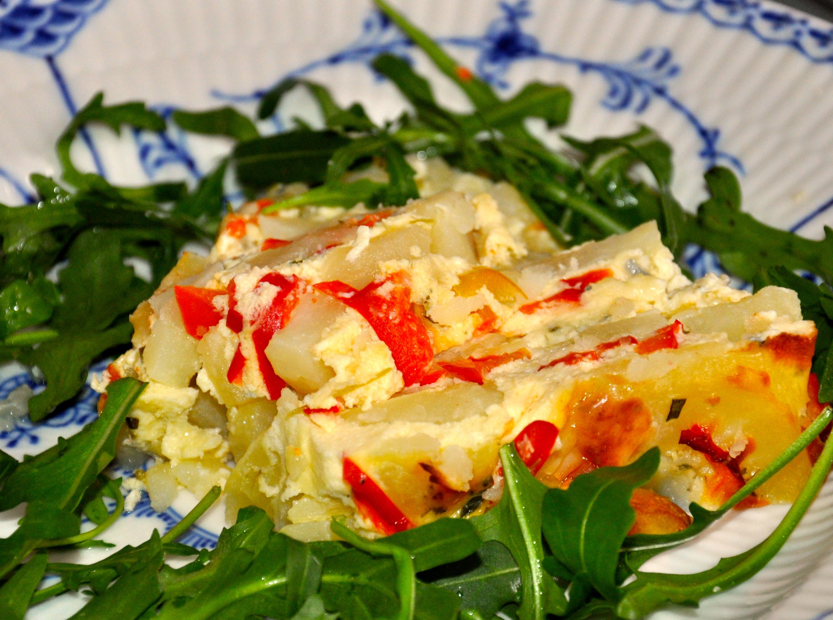
Potatispaté med ädelost
4 portioner
1½ kg potatis, Folva, Belana, King Edvard eller favorit
4 ägg
2 dl Crème Fraiche
2½ dl mjölk
2 vitlöksklyftor
100 g ädelost
1 röd paprika
1 tsk rosmarin
1 tsk timjan
1 tsk salt nymalen svartpeppar

Smörj en 2-liters aluminiumform och lägg ett bakplåtspapper i botten. Skala och skiva potatisen ganska tunt. Hacka vitlöken, smula ädelosten och strimla paprikan ganska fint. Kör ägg, crème fraiche, mjölk, vitlök, ost, paprika tillsammans med rosmarin, timjan, salt och peppar i en mixer till en ganska slät smet. Varva potatis och smet i formen och grädda i 175° ugn i ca 1½ tim tills potatisen är mjuk. Passar bra att serveras tillsammans med det mesta i kött och fiskväg.
Kontaktperson: AnnaKarin Hamilton, annakarin@svenskpotatis.se 0705 – 34 90 63

